**МИНОБРНАУКИ РОССИИ**

**САНКТ-ПЕТЕРБУРГСКИЙ ГОСУДАРСТВЕННЫЙ**

**ЭЛЕКТРОТЕХНИЧЕСКИЙ УНИВЕРСИТЕТ**

**«ЛЭТИ» ИМ. В.И. УЛЬЯНОВА (ЛЕНИНА)**

**Кафедра МО ЭВМ**

**ИНДИВИДУАЛЬНОЕ ДОМАШНЕЕ ЗАДАНИЕ**

**по дисциплине «Разработка приложений для мобильных платформ»**

**Тема: Мобильный дневник путешествий**

| Студенты гр. 0304 |  | Докучаев Р.А. |
| --- | --- | --- |
|  |  | Козиков А.Е. |
|  |  | Жиглов Д.С. |
| Преподаватель |  | Заславский М.М. |

Санкт-Петербург

2024

**ЗАДАНИЕ**

| Студенты  Докучаев Р.А.  Козиков А.Е.  Жиглов Д.С. | | |
| --- | --- | --- |
| Группа 0304 | | |
| Тема проекта: Мобильный дневник путешествий | | |
| Исходные данные:  Необходимо создать приложение для мобильных устройств для создания дневников путешествий с возможностью добавления фотографий, заметок и отметок на карте | | |
| Содержание пояснительной записки:  «Содержание»  «Введение»  «Сценарии использования»  «Пользовательский интерфейс»  «Разработанное приложение»  «Последовательность действий для осуществления сценариев использования»  «Выводы»  «Приложения» | | |
| Предполагаемый объем пояснительной записки:  Не менее 15 страниц. | | |
| Дата выдачи задания: 10.02.2024 | | |
| Дата сдачи реферата: 28.03.2024 | | |
| Дата защиты реферата: 28.03.2024 | | |
| Студенты гр. 0304 |  | Докучаев Р.А. |
|  |  | Козиков А.Е. |
|  |  | Жиглов Д.С. |
| Преподаватель |  | Заславский М.М. |

**АННОТАЦИЯ**

В качестве курсовой работы была выбрана тема «Мобильный дневник путешествий», которая предполагает разработку простого приложения, осуществляющего хранение записей о путешествиях, которые включают в себя фотографии с места, дату поездки и её описание. Исходный код разработанного приложения можно найти по ссылке: <https://github.com/moevm/adfmp1h24-journal>.

**SUMMARY**

The topic “Mobile travel diary” was chosen as the course work, which involves the development of a simple application that stores travel records, which include photos from the place, the date of the trip and its description. The source code of the developed application can be found at: <https://github.com/moevm/adfmp1h24-journal>.

**СОДЕРЖАНИЕ**

|  | Введение | 6 |
| --- | --- | --- |
| 1. | Сценарии использования | 7 |
| 1.1. | Поиск записи | 7 |
| 1.2. | Просмотр фотографий нужной записи | 7 |
| 1.3. | Создание новой записи | 7 |
| 2. | Пользовательский интерфейс | 8 |
| 2.1. | Макет интерфейса с графом переходов | 8 |
| 2.2. | Целевые устройства | 9 |
| 3. | Разработанное приложение | 10 |
| 3.1. | Краткое описание | 10 |
| 3.2. | Использованные технологии (внешние) | 10 |
| 3.3. | Использованные модули и системные библиотеки | 10 |
| 4. | Последовательность действий для осуществления сценариев использования | 11 |
| 4.1. | Поиск записи | 11 |
| 4.2. | Просмотр записи | 11 |
| 4.3. | Создание записи | 11 |
|  | Заключение | 12 |
|  | Приложение | 13 |

**ВВЕДЕНИЕ**

Цель работы – мобильное приложение под операционную систему Android, которое предполагает разработку простого приложения, осуществляющего хранение записей о путешествиях, которые включают в себя фотографии с места, дату поездки и её описание.

1. **СЦЕНАРИИ ИСПОЛЬЗОВАНИЯ**
   1. **Поиск записи**

* Пользователь открывает приложение и попадает в библиотеку (1)
* Нажимает на кнопку фильтрации (1а)
* Вводит всю необходимую информацию:
  + Вводит в Input название
  + Выбирает локацию через встроенную карту (1b)
  + Выбирает теги через dropdown меню
  + Выбирает дату через DatePicker
* Получает отфильтрованную информацию и находит необходимую запись
  1. **Просмотр фотографий нужной записи**
* Пользователь открывает приложение и попадает в библиотеку (1)
* Находит необходимую запись и нажимает на её карточку
* Попадает на экран (3)
* Открывает интересующую его фотографию
  1. **Создание новой записи**
* Пользователь открывает приложение (1)
* Открывает сайдбар по кнопке или свайпу (1b)
* Нажимает на вкладку «ADD NEW SCRATCH» и попадает на страницу добавления записи (2)
* Вводит всю необходимую информацию (такую же как в примере 1 при создании: название, дата, выбирает теги, указывает место)
  + Загружает фото через встроенный выбор файлов, при необходимости просматривает и удаляет (2a)
  + Добавляет описание
* Сохраняет запись, нажатием на кнопку и попадает в окно записи (3)

1. **ПОЛЬЗОВАТЕЛЬСКИЙ ИНТЕРФЕЙС**
2. **Макет интерфейса с графом переходов**

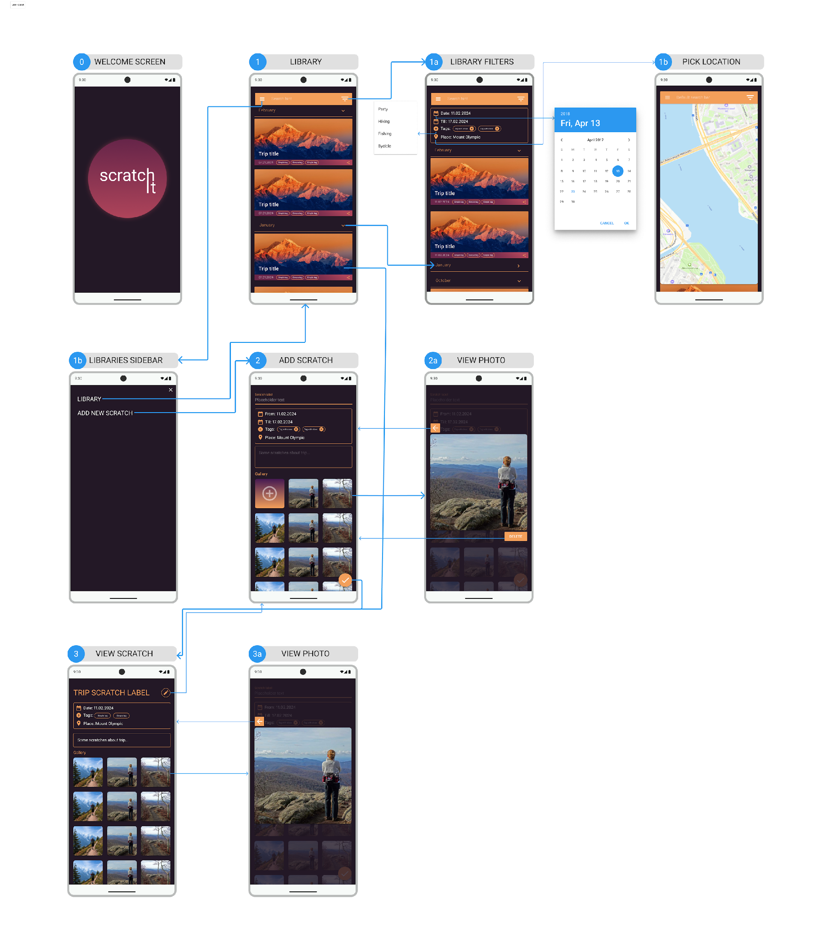

Рис. 1 – Макет UI с графом переходов

* 1. **Целевые устройства**

В качестве целевого устройства для приложения выбраны смартфоны с операционной системой Android. Выбор смартфонов обусловлен следующими факторами:

* Популярность выбранного типа ОС
* Размер экрана смартфона позволяет компактно и в человеко-читаемом разместить всю информацию на экране
* Возможность делиться карточками, которые хранят воспоминания о запоминающихся поездках, а также актуальные фотографии посещенных мест

Приложение подходит для всех устройств с android-версией не ниже 11

1. **РАЗРАБОТАННОЕ ПРИЛОЖЕНИЕ**
   1. **Краткое описание**

Приложение для создания заметок и дневников путешествий, позволяет создать карточки с сохранением описания прошедшего события, с их локальным хранением и поиском по названию, датам или фильтрам.

Приложение реализовано для мобильных устройств для ОС Android на языке Kotlin для API версии 30.

* 1. **Использованные технологии (внешние)**

Внешние технологии не использовались. Приложение полностью построено на использовании внутреннего функционала Android приложений.

* 1. **Использованные модули/системные библиотеки**

В качестве библиотеки инструментов использовалась Jetpack Compose.

Для реализации всплывающих окон с датой использовалась библиотека Sheets-Compose-Dialogs.

Для преобразования объектов Java использовалась библиотека Gson.

1. **ПОСЛЕДОВАТЕЛЬ ВАТЕЛЬНОСТЬ ДЕЙСТВИЙ ДЛЯ ОСУЩЕСТВЛЕНИЯ СЦЕНАРИЕВ ИСПОЛЬЗОВАНИЯ**
   1. **Поиск записи**

* Открыть мобильное приложение
* Нажать на иконку поиска открывшегося приложения на главном экране
* По мере ввода данных приложение обновляет список доступных карточек, соответствующих поисковому запросу
* После завершения ввода поискового запроса список карточек становится постоянным и соответствует запросу
* Выбрать любую из найденных карточек
  1. **Просмотр записи**
* Открыть мобильное приложение
* При необходимости выбрать фильтры в меню фильтров, которое находится над списком записей
* Выбрать запись путём нажатия на необходимую карточку
  1. **Создание новой записи**
* Открыть мобильное приложение
* В верхней части приложение расположена иконка, необходимо нажать на неё
* При нажатии на иконку открывается отдельная вкладка
* На открывшейся вкладке вводим необходимые данные карточки: название места, описание поездки, дата поездки
* При необходимости сохранения новой карточки нажать на кнопку «+». При необходимости не сохранять карточку нажать кнопку «назад», расположенную среди кнопок смартфона в нижней части экрана

**ЗАКЛЮЧЕНИЕ**

В ходе работы было разработано мобильное приложение, осуществляющее хранение и просмотр карточек мест путешествий. Была реализована следующая функциональность: добавление карточек, поиск карточек по списку, фильтрация записей по датам публикации. Также были освоены и применены основы мобильной разработки и языка программирования Kotlin.

В качестве недостатков полученного решения можно отметить примитивный дизайн, а также недостаточно широкий функционал (отсутствие возможности просмотреть галерею с фотографиями из карточки выбранного места).

В перспективе развития прежде всего следует доработать внешний вид приложения, а также расширить функционал: реализовать хранение карточек в БД, реализовать просмотр фотографий выбранной карточки путём перехода на отдельную вкладку.

**ПРИЛОЖЕНИЕ**

**Снимки экрана приложения**

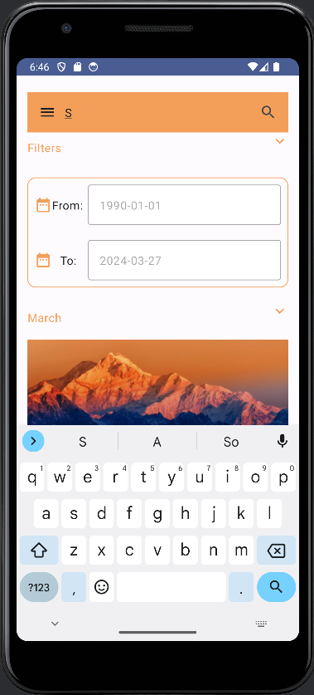

*Рис. 2* – Поисковое окно приложения

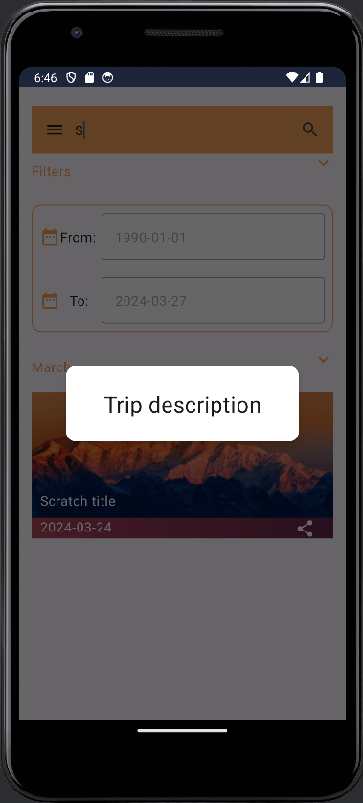

*Рис. 3* – Всплывающее окно при нажатии на карточку

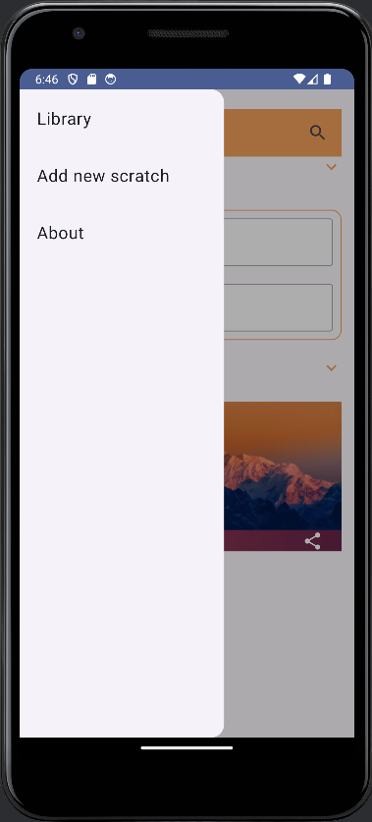

*Рис. 4* – Меню приложения

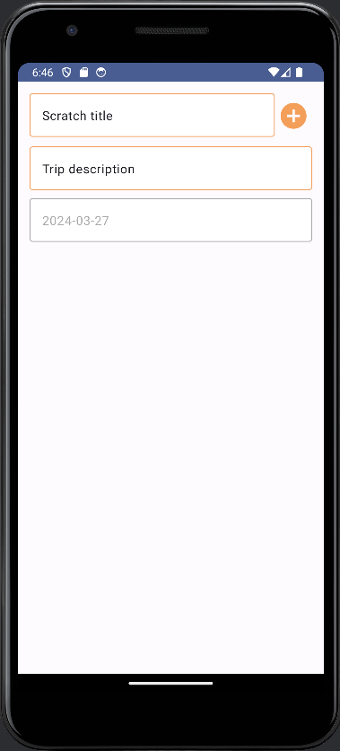

*Рис. 5* – Интерфейс для добавления новой карточки

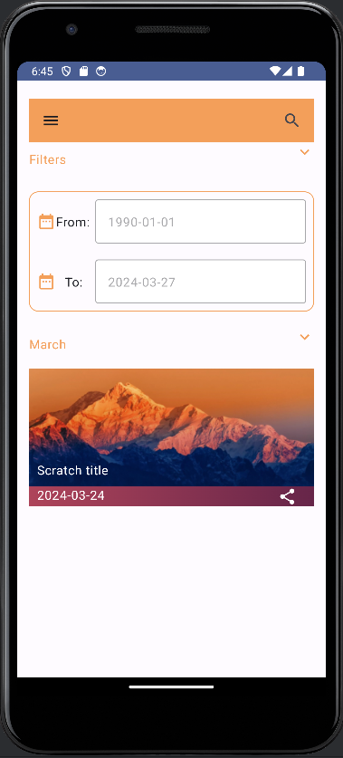

*Рис. 6* – Главная страница приложения

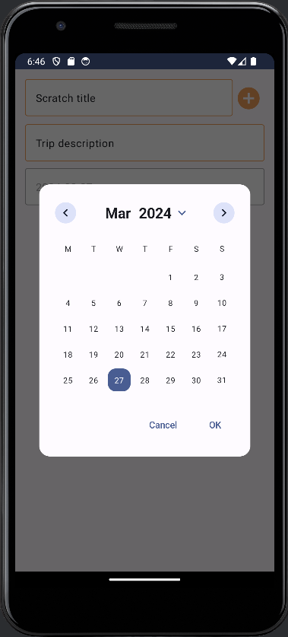

*Рис. 7* – Всплывающее окно для выбора даты

**СПИСОК ЛИТЕРАТУРЫ**

1. Репозиторий с исходным кодом: <https://github.com/moevm/adfmp1h24-journal>
2. Репозиторий Gson: <https://github.com/google/gson>
3. Репозиторий sheets-compose-dialogs: <https://github.com/maxkeppeler/sheets-compose-dialogs>